COMISIÓN ESTATAL DE GARANTÍA DE ACCESO A LA INFORMACIÓN PÚBLICA DEL ESTADO DE SAN LUIS POTOSÍ.

DENUNCIA POR INCUMPLIMIENTO A LAS OBLIGACIONES DE TRANSPARENCIA.

EXPEDIENTE: DEIOT-984/2018 y sus acumulados

SUJETO OBLIGADO DENUNCIADO: AYUNTAMIENTO DE MATEHUALA, SAN LUIS POTOSÍ.

San Luis Potosí, S.L.P.; Acuerdo del Pleno de la Comisión Estatal de Garantía de Acceso a la Información Pública, correspondiente la Sesión Extraordinaria del 08 ocho de junio de 2018 dos mil dieciocho.

V I S T O S, para resolver, los autos del expediente relativo a las denuncias por incumplimiento a las obligaciones de transparencia identificadas con los números DEIOT-984/2018 y sus acumulados DEIOT-985/2018, DEIOT-986/2018, DEIOT-987/2018, DEIOT-988/2018, DEIOT-989/2018, DEIOT-990/2018, DEIOT-991/2018, DEIOT-992/2018, DEIOT-993/2018, DEIOT-994/2018, DEIOT-995/2018, DEIOT-996/2018, DEIOT-997/2018, DEIOT-998/2018, DEIOT-999/2018 y DEIOT-1000/2018, presentadas en contra del Ayuntamiento de Matehuala, San Luis Potosí, con base en los siguientes:

ANTECEDENTES

- Con fecha 19 diecinueve de marzo de 2018 dos mil dieciocho, este Órgano Colegiado recibió a través del Sistema de Denuncia en Línea, que se ubica en la Plataforma Estatal de Transparencia San Luis, las denuncias por incumplimiento a las obligaciones de transparencia con número de registro 00158D68, 0015B718, 0015D31C, 0015F328, 00165A96, 001673AB, 00169171, 0016B139, 0016C98A, 0016E41C, 0017580B, 0017729F, 00178926, 0017CD8E, 0017F380, 0018200A, 00185082, presentadas en contra del Ayuntamiento de Matehuala, San Luis Potosí, mediante las que se denunció la falta de publicación de las obligaciones de transparencia establecidas en el artículo 85 fracción I inciso b), inciso c) puntos 1, 2 y 3, inciso h) formatos 1, 2, 4, 5, 6 y 7; fracción II inciso e) formatos 1, 4, 5, 10, 12, 13 y 14, inciso f) formatos 2, 3, 4, 5, 6 y 7, inciso i) formato 3, de la Ley de Transparencia y Acceso a la Información Pública de San Luis Potosí, en los meses de mayo a diciembre de 2016, enero a diciembre de 2017, y enero y febrero de 2018.

- Mediante acuerdo de 23 veintitrés de marzo de 2018 dos mil dieciocho, la Unidad de Atención de Denuncias de esta Comisión tuvo por recibido los escritos de denuncia por incumplimiento a las obligaciones de transparencia del particular, y con fundamento en el artículo 107 de la Ley de Transparencia y Acceso a la Información Pública del Estado de San Luis Potosí, así como en los Lineamientos Segundo, primer párrafo, y Cuarto de los Lineamientos que determinan el Procedimiento al que habrá de someterse el trámite y resolución de las denuncias por incumplimiento a las obligaciones de transparencia:

- Desechó la denuncia por incumplimiento a las obligaciones de transparencia en lo tocante a la falta de publicación de la información de los meses de enero y febrero de 2018.
- Admitió a trámite las denuncias por incumplimiento a las obligaciones de transparencia que integran el presente expediente, en lo que se refiere a la falta de publicación de la información de los meses de mayo a diciembre de 2016, y de enero a diciembre de 2017, quedando registradas bajo los números DEIOT-984/2018 y sus acumulados DEIOT-985/2018, DEIOT-986/2018, DEIOT-987/2018, DEIOT-988/2018, DEIOT-989/2018, DEIOT-990/2018, DEIOT-991/2018, DEIOT-992/2018, DEIOT-993/2018, DEIOT-994/2018, DEIOT-995/2018, DEIOT-996/2018, DEIOT-997/2018, DEIOT-998/2018, DEIOT-999/2018 y DEIOT-1000/2018.
- Tuvo como sujeto obligado al AYUNTAMIENTO DE MATEHUALA, SAN LUIS POTOSÍ, por conducto de su PRESIDENTE MUNICIPAL y del TITULAR DE LA UNIDAD DE TRANSPARENCIA.
- Con fundamento en el artículo 108 de la Ley de Transparencia del Estado, se requirió al Sujeto Obligado, para que en un plazo de tres días hábiles, rindiera un informe pormenorizado acerca de las omisiones que en materia de difusión de información pública se le imputan en las presentes denuncias, con el apercibimiento de que en caso de no presentarse en el plazo fijado, se aplicarían en su contra las medidas de apremio previstas en el artículo 190 de la Ley de Transparencia y Acceso a la Información Pública del Estado.
- Se instruyó a la Unidad de Verificaciones, para que procediera a realizar la verificación virtual de la información pública que le corresponde difundir al sujeto obligado denunciado en los rubros que se indicaron en los escritos de denuncia, y remitiera a la Unidad de Atención de Denuncias el resultado de la verificación.

- Con fecha 02 dos de abril de 2018 dos mil dieciocho, se recibió en la Oficialía de Partes de esta Comisión el oficio SEDA-DG-138/2018, mediante el que la Jefa de la Unidad de Verificaciones de la Comisión Estatal de Garantía de Acceso a la Información Pública del Estado de San Luis Potosí, remitió a la Unidad de Atención de Denuncias, el dictamen solicitado e informó lo conducente en relación al resultado de la verificación virtual practicada a la información que le corresponde difundir al sujeto obligado denunciado en los rubros y periodos que se indicaron en los escritos de denuncia.

- Con fecha 11 once de abril de 2018 dos mil dieciocho, se recibió en la Oficialía de Partes de esta Comisión el oficio UT-1447-2018, por el que el Presidente Municipal y el Director de la Unidad de Transparencia del Ayuntamiento de Matehuala, San Luis Potosí, presentaron su informe con justificación sobre los hechos motivo de la presente denuncia.

- Por proveído de 18 dieciocho de abril de 2018 dos mil dieciocho, la Unidad de Atención de Denuncias tuvo por rendido el dictamen presentado por la Unidad de Verificación a través del oficio SEDA-DG-138/2018, mediante el que informó lo conducente respecto de la verificación practicada. Asimismo, tuvo por rendido el informe con justificación presentado por el Presidente Municipal y el Director de la Unidad de Transparencia del Ayuntamiento de Matehuala, San Luis Potosí, y en virtud de su contenido, se tuvo como nuevos entes obligados, además de los establecidos en el auto de 23 veintitrés de marzo de 2018 dos mil dieciocho, a la Tesorería Municipal, Secretaría General, Sistema de Agua Potable y de Alcantarillado de Matehuala, Catastro, Obras Públicas, Inspección General y Ecología del sujeto obligado y por consiguiente se les requirió un informe pormenorizado sobre las omisiones en materia de difusión de información que se les imputan en las denuncia de mérito.

- Con fecha 25 veinticinco de abril de 2018 dos mil dieciocho, se recibieron en la Oficialía de Partes de esta Comisión el oficio TM/384-2018, UT-1508-2018, MMA/SGA-01624/2018, oficio sin número, D.O.P./EXT/1470/2017, DIGC/208/2018 y ECO-1131/2018, por el que el Tesorero Municipal, el Director de la Unidad de Transparencia, el Secretario General del Ayuntamiento, el Director de Catastro Municipal, el Director de Obras Públicas, el Director de Inspección General de Alcoholes y Comercio, el Director de Ecología Municipal, del Ayuntamiento de Matehuala, San Luis Potosí, presentaron sus informes con justificación sobre los hechos motivo de la presente denuncia.

- Mediante auto de 03 tres de mayo de 2018 dos mil dieciocho, se tuvieron por rendidos los informes presentados por el Tesorero Municipal, el Director de la Unidad de Transparencia, el Secretario General del Ayuntamiento, el Director de Catastro Municipal, el Director de Obras Públicas, el Director de Inspección General de Alcoholes y Comercio, el Director de Ecología Municipal, del Ayuntamiento de Matehuala, San Luis Potosí, y en virtud de su contenido, la Unidad de Atención a Denuncias instruyó la realización de una nueva verificación a la información pública que le corresponde difundir al sujeto obligado en el artículo 85 fracción I inciso b), inciso c) puntos 1, 2 y 3, inciso h) formatos 1, 2, 4, 5, 6 y 7; fracción II inciso e) formatos 1, 4, 5,10, 12, 13 y 14, inciso f) formatos 2,3, 4, 5, 6 y 7, inciso i) formato 3, de la Ley de Transparencia y Acceso a la Información Pública de San Luis Potosí, en los meses de mayo a diciembre de 2016, enero a diciembre de 2017.

- Con fecha 11 once de mayo de 2018 dos mil dieciocho, se recibió en la Oficialía de Partes de esta Comisión el oficio SEDA-DG-235/2018, mediante el que la Jefa de la Unidad de Verificaciones de la Comisión Estatal de Garantía de Acceso a la Información Pública del Estado de San Luis Potosí, remitió a la Unidad de Atención de Denuncias, el dictamen solicitado por auto de 03 tres de mayo del año en curso, e informó lo conducente en relación al resultado de la verificación virtual practicada.

- Por auto de 11 once de mayo de 2018 dos mil dieciocho, la Unidad de Atención de Denuncias tuvo por rendido el dictamen presentado por la Unidad de Verificación a través del oficio SEDA-DG-235/2018, mediante el que informó lo conducente respecto de la verificación practicada, solicitada por auto de 03 tres de mayo del año en curso.

Asimismo, toda vez que la denuncia quedó debidamente sustanciada, con fundamento en lo dispuesto por el artículo 109 de la Ley de Transparencia y Acceso a la Información Pública del Estado de San Luis Potosí, en relación con lo establecido en el Quinto de los Lineamientos que determinan el procedimiento al que habrá de someterse el trámite y resolución de las denuncias por incumplimiento a las obligaciones de transparencia, se decretó el cierre del periodo de instrucción, y se instruyó la elaboración del proyecto de resolución correspondiente.

Expuesto lo anterior, se expresan los siguientes:

CONSIDERANDOS

PRIMERO. Competencia. La Comisión Estatal de Garantía de Acceso a la Información Pública del Estado de San Luis Potosí, es competente para conocer del presente asunto, en términos de las disposiciones contenidas en los artículos 6°, párrafo cuarto, Apartado A, fracción IV y V, y 116 fracción VIII de la Constitución Política de los Estados Unidos Mexicanos; 17 fracción III de la Constitución Política del Estado Libre y Soberano de San Luis Potosí; 1, 2 fracción V, 27, primer párrafo, 34 fracciones I y XXV, 77, 84, 85, 107, de la Ley de Transparencia y Acceso a la Información Pública del Estado de San Luis Potosí en vigor; 12, fracciones I, XI, XXV del Reglamento Interior de la Comisión Estatal de Garantía de Acceso a la Información Pública de San Luis Potosí, publicado en el Periódico Oficial del Estado el 08 de noviembre de 2016, así como en lo dispuesto en los Lineamientos Quinto y Séptimo, primer párrafo, de los Lineamientos que determinan el Procedimiento interno al que habrá de someterse el trámite y resolución de las denuncias por incumplimiento a las obligaciones de transparencia, publicados en el Periódico Oficial del Estado de San Luis Potosí el 29 veintinueve de abril de 2017 dos mil diecisiete.

SEGUNDO. Procedencia. Las denuncias por Incumplimiento a las Obligaciones de Transparencia resultaron procedentes, en virtud de que los denunciantes son personas físicas que cumplieron con lo dispuesto en el artículo 104 de la Ley de Transparencia y Acceso a la Información Pública del Estado de San Luis Potosí, mismo que en su parte conducente establece que las denuncias por incumplimiento a las obligaciones de transparencia que se presenten ante esta Órgano Colegiado deben cumplir, con los siguientes requisitos:

ARTÍCULO 104. La denuncia por incumplimiento a las obligaciones de transparencia deberá cumplir, al menos, los siguientes requisitos:

- Nombre del sujeto obligado denunciado;

- Descripción clara y precisa del incumplimiento denunciado;

- El denunciante podrá adjuntar los medios de prueba que estime necesarios para respaldar el incumplimiento denunciado;

Iv. En caso de que la denuncia se presente por escrito, el denunciante deberá señalar el domicilio en la jurisdicción que corresponda o la dirección de correo electrónico para recibir notificaciones. En caso de que la denuncia se presente por medios electrónicos, se entenderá que se acepta que las notificaciones se efectúen por el mismo medio. En caso de que no se señale domicilio o dirección de correo electrónico o se señale un domicilio fuera de la jurisdicción respectiva, las notificaciones, aún las de carácter personal, se practicarán a través de los estrados físicos de la CEGAIP, y

- El nombre del denunciante y, opcionalmente, su perfil, únicamente para propósitos estadísticos. Esta información será proporcionada por el denunciante de manera voluntaria. En ningún caso el dato sobre el nombre y el perfil podrán ser un requisito para la procedencia y trámite de la denuncia

TERCERO. Oportunidad. En virtud de que las denuncias por incumplimiento a las obligaciones de transparencia pueden ser presentadas en cualquier momento, las presentes resultaron ser oportunas conforme lo establecido en el artículo 77 de la Ley de Transparencia y Acceso a la Información Pública del Estado de San Luis Potosí.

CUARTO. Causales de desechamiento. Examinadas las presentes denuncias por incumplimiento a las obligaciones de transparencia, se advierte que no se actualiza la causal de desechamiento prevista en el Lineamiento Tercero, fracción II, de los Lineamientos que determinan el Procedimiento interno al que habrá de someterse el trámite y resolución de las denuncias por incumplimiento a las obligaciones de transparencia.

QUINTO. Hechos motivo de la denuncia. De la lectura a las denuncias por incumplimiento a las obligaciones de transparencia que integran el presente expediente, se desprende que se denunció al sujeto obligado Ayuntamiento de Matehuala, San Luis Potosí, por la presunta falta de publicación de la información que establece el artículo 85 fracción I inciso b), inciso c) puntos 1, 2 y 3, inciso h) formatos 1, 2, 4, 5, 6 y 7; fracción II inciso e) formatos 1, 4, 5,10, 12, 13 y 14, inciso f) formatos 2,3, 4, 5, 6 y 7, inciso i) formato 3, de la Ley de Transparencia y Acceso a la Información Pública de San Luis Potosí.

De lo anterior, se desprende que la información a que hicieron referencia los particulares corresponde a obligaciones de transparencia específicas, al versar sobre información prevista en el artículo 85 de la Ley de Transparencia y Acceso a la Información Pública del Estado de San Luis Potosí.

Para mayor entendimiento, cabe señalar que el artículo 23 de la Ley de Transparencia y Acceso a la Información Pública del Estado de San Luis Potosí, establece que son sujetos obligados a transparentar la información: cualquier autoridad, entidad, órgano y organismo de los poderes; Ejecutivo, Legislativo, y Judicial, y municipios, órganos autónomos, partidos políticos, fideicomisos y fondos públicos, así como cualquier persona física, moral o sindicatos que reciban y ejerzan recursos públicos o realicen actos de autoridad en el ámbito estatal y municipal.

Así pues, tenemos que el Ayuntamiento de Matehuala, San Luis Potosí, es un sujeto obligado a transparentar la información.

En ese entendido, el artículo 24, fracción XI, de la Ley de Transparencia y Acceso a la Información Pública del Estado de San Luis Potosí, dispone que los sujetos obligados están constreñidos a publicar y mantener actualizada la información que se deriva de las obligaciones de transparencia.

Es así que, en el Título Cuarto de la Ley de Transparencia y Acceso a la Información Pública del Estado de San Luis Potosí, se establecieron las obligaciones de transparencia comunes y específicas que a los sujetos obligados del Estado les corresponde difundir.

Entendiéndose por obligaciones de transparencia comunes, aquellas que describen la información que deberán poner a disposición de los particulares y mantener actualizada en los sitios de Internet correspondientes y en la Plataforma Nacional todos los sujetos obligados, sin excepción alguna, y que se refieren a temas, documentos y políticas que aquellos poseen en ejercicio de sus facultades, obligaciones y el uso de recursos públicos, respecto de: su organización interna y funcionamiento, atención al público, ejercicio de los recursos públicos, determinaciones institucionales, estudios, ingresos recibidos y donaciones realizadas, organización de archivos, entre otros; las cuales, en la legislación del Estado de San Luis Potosí, se encuentran contenidas en el artículo 84 de la Ley Estatal de Transparencia.

Mientras que por obligaciones de transparencia específicas son aquéllas que constituyen la información que producen solo determinados sujetos obligados a partir de su figura legal, atribuciones, facultades y/o su objeto social, mismas que en el caso de los Municipios del Estado de San Luis Potosí, se establecieron en el artículo 85 de la Ley de Transparencia y Acceso a la Información Pública del Estado, el cual dispone que dicha información debe ponerse a disposición del público, de oficio, en forma completa y actualizada.

En ese sentido, al sujeto obligado denunciado Ayuntamiento de Matehuala, San Luis Potosí, le corresponde publicar y actualizar en los medios electrónicos establecidos en la ley de la materia, tanto la información referente a las obligaciones de transparencia comunes, como la información de las obligaciones de transparencia específicas.

Así entonces, para el caso de los Municipios del Estado de San Luis Potosí, la Ley de Transparencia y Acceso a la Información Pública del Estado estableció las obligaciones de transparencia específicas en el artículo 85, mismo que dispone que dicha información debe ponerse a disposición del público, de oficio, en forma completa y actualizada.

Bajo ese tenor, tenemos que al Ayuntamiento de Matehuala, San Luis Potosí, le atañe la difusión de la información referente al artículo 85 fracción I inciso b), inciso c) puntos 1, 2 y 3, inciso h) formatos 1, 2, 4, 5, 6 y 7; fracción II inciso e) formatos 1, 4, 5,10, 12, 13 y 14, inciso f) formatos 2,3, 4, 5, 6 y 7, inciso i) formato 3, de la Ley de Transparencia y Acceso a la Información Pública del Estado de San Luis Potosí.

Precisado lo anterior y, tomando en consideración que el incumplimiento denunciado consiste en la presunta falta de publicación de la información referente al citado artículo 85 fracción I inciso b), inciso c) puntos 1, 2 y 3, inciso h) formatos 1, 2, 4, 5, 6 y 7; fracción II inciso e) formatos 1, 4, 5,10, 12, 13 y 14, inciso f) formatos 2,3, 4, 5, 6 y 7, inciso i) formato 3, de la ley de la materia, resulta necesario invocar el contenido del mismo, sus fracciones e incisos.

“…ARTÍCULO 85. Además de lo señalado en el artículo anterior de esta Ley, el Ejecutivo del Estado y los municipios, según corresponda a su ámbito de competencia, deberán poner a disposición del público, de oficio, y en forma completa y actualizada la siguiente información:

- El Ejecutivo del Estado y los municipios:

[…]

b) Previo convenio de colaboración administrativa, la información relativa al Fondo de Aportaciones para el Fortalecimiento de los Municipios, especificando cada uno de los destinos señalados para dicho Fondo en la Ley de Coordinación Fiscal.

c) La información relativa a los fondos de ayuda federal para la seguridad pública, incluyendo lo siguiente:

1. La información sobre el ejercicio, destino y cumplimiento de los indicadores de desempeño de los programas beneficiados con los recursos de los fondos.

2. Las disponibilidades financieras con que, en su caso, cuenten de los recursos de los fondos, correspondientes a otros ejercicios fiscales.
3. El presupuesto comprometido, devengado y pagado correspondiente al ejercicio fiscal.

La información sobre el destino de los recursos deberá estar claramente asociada con los objetivos de las estrategias definidas por el Consejo Nacional de Seguridad Pública.

[…]

h) La información detallada que contengan los planes de desarrollo urbano, ordenamiento territorial y ecológico, los tipos y usos de suelo, licencias de uso y construcción otorgadas por los gobiernos municipales.

[…]

II. Adicionalmente, en el caso de los municipios:

[…]

e) Los datos referentes al agua potable, drenaje, alcantarillado, tratamiento y disposición de aguas residuales; alumbrado público; los programas de limpia, recolección, traslado y tratamiento de residuos; mercados y centrales de abasto, panteones, rastro, parques, jardines y su equipamiento; la formulación, aprobación y administración de la zonificación y planes de desarrollo municipal; la creación y administración de sus reservas territoriales y ecológicas; utilización del suelo; así como, las participaciones federales y todos los recursos que integran su hacienda; y las cuotas y tarifas aplicables a impuestos, derechos, contribuciones de mejoras y las tablas de valores unitarios de suelo y construcciones, que sirvan de base para el cobro de las contribuciones sobre la propiedad inmobiliaria.

f) La información detallada que contengan los planes de ordenamiento territorial y ecológico, los tipos y usos de suelo, licencias de uso y construcción, de transporte, vía pública, y toda la información sobre permisos y licencias otorgadas por las autoridades municipales.

[…]

i) Los estudios de factibilidad ecológica, impacto ambiental, desarrollo urbano y de servicios públicos.

Lo anterior, con el objeto de atender el principio de máxima publicidad consagrado en el artículo 8° fracción VI, del dispositivo legal de la materia, y facilitar el acceso de la información de cualquier persona.

Ahora bien, se precisa que la información del artículo 85, fracción I, inciso c), inciso h); fracción II inciso e), inciso f), inciso i), para su publicación en la Plataforma Estatal de Transparencia se organiza en los siguientes formatos:

Fracción I, inciso c). La información se organiza en tres formatos:

FORMATO 1.- Cumplimiento de los indicadores de desempeño de los programas beneficiados.
FORMATO 2.- Las disponibilidades financieras con que, en su caso, cuenten de los recursos de los fondos.
FORMATO 3.- El presupuesto comprometido, devengado y pagado.

Asentado lo anterior, es preciso recordar que el incumplimiento descrito por el denunciante versa sobre la falta de publicación de la información que debe publicitarse en los formatos 1, 2 y 3, del artículo 85 fracción I, inciso c, puntos 1, 2 y 3, de la Ley de Transparencia y Acceso a la Información Pública del Estado de San Luis Potosí.

Fracción I, inciso h). La información se organiza en siete formatos:

FORMATO 1.- La información detallada que contenga los planes de desarrollo urbano.
FORMATO 2.- La información detallada que contengan los planes y programas de ordenamiento territorial.
FORMATO 3.- La información detallada que contengan los planes y programas de ordenamiento ecológico.
FORMATO 4.- Los tipos y usos de suelo.
FORMATO 5.- La información detallada de tipos de uso de suelo
FORMATO 6.- Licencias de uso otorgadas por los gobiernos municipales
FORMATO 7.- Licencias de construcción otorgadas por los gobiernos municipales.

Asentado lo anterior, es preciso recordar que el incumplimiento descrito por el denunciante versa sobre la falta de publicación de la información que debe publicitarse en los formatos 1, 2, 4, 5, 6 y 7, del artículo 85 fracción I, inciso h, de la Ley de Transparencia y Acceso a la Información Pública del Estado de San Luis Potosí.

Fracción II, inciso e). La información se organiza en catorce formatos:

FORMATO 1.- Agua potable, drenaje, alcantarillado, tratamiento y disposición de aguas residuales
FORMATO 2.- Los datos referentes a alumbrado público
FORMATO 3.- Los datos referentes a los programas de limpia, recolección, traslado y tratamiento de residuos
FORMATO 4.- Los datos referentes a mercados y centrales de abasto
FORMATO 5.- Los datos referentes a panteones
FORMATO 6.- Los datos referentes a rastro
FORMATO 7.- Los datos referentes a parques, jardines y su equipamiento.
FORMATO 8.- Aprobación y administración de la zonificación y planes de desarrollo municipal
FORMATO 9.- Creación y administración de sus reservas territoriales y ecológicas
FORMATO 10.- Los datos referentes a utilización del suelo
FORMATO 11.- Participaciones federales y todos los recursos que integran su hacienda.
FORMATO 12.- Cuotas y tarifas aplicables a impuestos, derechos, contribuciones de mejoras
FORMATO 13.- Tablas de valores unitarios de suelo y construcciones
FORMATO 14.- Cobro de las contribuciones sobre la propiedad inmobiliaria.

Asentado lo anterior, es preciso recordar que el incumplimiento descrito por el denunciante versa sobre la falta de publicación de la información que debe publicitarse en los formatos 1, 4, 5, 10, 12, 13 y 14, del artículo 85 fracción II, inciso e, de la Ley de Transparencia y Acceso a la Información Pública del Estado de San Luis Potosí.

Fracción II, inciso f). La información se organiza en siete formatos:

FORMATO 1.- Planes de ordenamiento territorial y ecológico
FORMATO 2.- Los tipos y usos de suelo
FORMATO 3.- La información detallada que contengan licencias de uso
FORMATO 4.- La información detallada que contengan licencias de construcción
FORMATO 5.- La información detallada que contengan licencias de transporte
FORMATO 6.- La información detallada que contengan licencias de vía pública
FORMATO 7.- Toda la información sobre permisos y licencias otorgadas por las autoridades municipales

Asentado lo anterior, es preciso recordar que el incumplimiento descrito por el denunciante versa sobre la falta de publicación de la información que debe publicitarse en los formatos 2, 3, 4, 5, 6 y 7 del artículo 85 fracción II, inciso f, de la Ley de Transparencia y Acceso a la Información Pública del Estado de San Luis Potosí.

Fracción II, inciso i). La información se organiza en cuatro formatos:

FORMATO 1.- Estudios de factibilidad ecológica
FORMATO 2.- Estudios de impacto ambiental
FORMATO 3.- Estudios de desarrollo urbano
FORMATO 4.- Estudios de servicios públicos

Asentado lo anterior, es preciso recordar que el incumplimiento descrito por el denunciante versa sobre la falta de publicación de la información que debe publicitarse en el formato 3, del artículo 85 fracción II, inciso i, de la Ley de Transparencia y Acceso a la Información Pública del Estado de San Luis Potosí.

Establecido lo anterior, se precisa que respecto del artículo 85, fracción I, inciso c), inciso h); fracción II inciso e), inciso f), inciso i), de la Ley de Transparencia y Acceso a la Información Pública, el estudio de la presente resolución versará de la siguiente forma:

Respecto del artículo 85, fracción I, inciso c) de la Ley de la Materia, se analizará el cumplimiento de la obligación de transparencia de los formatos 1, 2 y 3; respecto de la fracción I, inciso h) del referido artículo se analizará el cumplimiento de la obligación de transparencia de los formatos 1, 2, 4, 5, 6 y 7; respecto de la fracción II, inciso e) se analizará el cumplimiento de la obligación de transparencia de los formatos 1, 4, 5, 10, 12, 13 y 14, en cuanto a la fracción II, inciso f se analizará el cumplimiento de la obligación de transparencia de los formatos 2, 3, 4, 5, 6 y 7 respecto de la fracción II, inciso i) se analizará el cumplimiento de la obligación de transparencia del formato 3, además de la prevista en la fracción I, inciso b).

En ese orden de ideas, se precisa que el análisis del incumplimiento denunciado se realizará con base en el dictamen emitido en el oficio SEDA-DG-138/2018, visible de foja 28 a 40 de autos y en el dictamen emitido en el oficio SEDA-DG-235/2018, visible de foja 275 a 306 de autos.

SEXTO. Pruebas ofrecidas y exhibidas en la denuncia. En el caso, las personas denunciantes no ofrecieron ni anexaron elemento probatorio alguno a sus denuncias, lo que se desprende de la captura de pantalla de cada una de las denuncias presentadas a través del Sistema de Denuncia en Línea que se ubica en la Plataforma Estatal de Transparencia San Luis.

SÉPTIMO. Resultado de la primera verificación virtual practicada. Con fecha 02 dos de abril de 2018 dos mil dieciocho, la Jefa de la Unidad de Verificaciones del Sistema Estatal de Documentación y Archivo, llevó a cabo una verificación virtual que conforme al artículo 85 fracción I inciso b), inciso c) puntos 1, 2 y 3, inciso h) formatos 1, 2, 4, 5, 6 y 7; fracción II inciso e) formatos 1, 4, 5,10, 12, 13 y 14, inciso f) formatos 2,3, 4, 5, 6 y 7, inciso i) formato 3, de la ley de la materia, le corresponde publicar al sujeto obligado en la Plataforma Estatal de Transparencia, cuyos resultados obran en el dictamen de verificación SEDA-DG-138/2018.

El contenido literal del dictamen, es el que a continuación se plasma:

“Por medio de la presente, y en atención al proveído de fecha 23 veintitrés de marzo del 2018 dos mil dieciocho, referente a la Denuncia-984/2018 y sus acumulados 985/2018, 986/2018, 987/2018, 988/2018, 989/2018, 990/2018, 991/2018, 992/2018, 993/2018, 994/2018, 995/2018, 996/2018, 997/2018, 998/2018, 999/2018 y 1000/2018, en la cual se instruye a esta Unidad de Verificaciones para que rinda un informe en los términos siguientes:

“Se instruye a la Unidad de Verificaciones de esta Comisión de Transparencia, para que, lleve a cabo la verificación de la información pública que le corresponde difundir al sujeto obligado denunciado, conforme al incumplimiento señalado en cada escrito de denuncia que conforman el presente expediente, esto es, que verifique si la información relativa a las fracciones FRACCIÓN I INCISO B), INCISO C) PUNTO 1, 2, 3, INCISO H9 FORMATO 1, 2, 4, 5, 6, 7; FRACCIÓN II INCISO E) FORMATO 1, 4, 5, 10, 12, 13, 14, INCISO F) FORMATO 2, 3, 4, 5, 6, 7, INCISO i) FORMATO 3, del artículo 85 de la Ley de Transparencia y Acceso a la Información Pública del Estado, de los meses de mayo 2016 a diciembre 2017, se encuentra o no publicada, debiendo especificar en su dictamen respecto de cuáles fracciones se encuentra publicada información y en cuales ha sido omiso en publicar, esto en los términos precisados en cada escrito de denuncia y rinda el dictamen que corresponda.”

En virtud de ello se procede a llevar a cabo la verificación sobre el debido cumplimiento de la obligación señalada por el denunciante siendo las 9:03 a.m. del día 2 dos de abril del año en curso.

Para ello se ingresó a la ruta www.cegaipslp.org.mx, posteriormente se accedió a la obligación de transparencia “2015, 2016”, “Reporte Anual”, (pantalla 1), y posteriormente el nombre del sujeto obligado, Matehuala (pantalla 2). En virtud de lo anterior se reporta lo siguiente sobre el año 2016:

- Del artículo 85, fracción I:

  - Sobre los incisos B y C, no fue posible ubicar el cumplimiento a lo denunciado (pantalla 3).
  - Del inciso H, formatos 1 y 2, se encuentra publicada la información sobre la totalidad del 2016 (pantalla 4).
  - Del inciso H, formatos 4, 5 y 6, no fue posible ubicar el cumplimiento a los mismos sobre los meses de mayo a diciembre de 2016 (pantalla 5).
  - Del inciso H formato 7, se encuentra publicada la totalidad del 2016 (pantalla 6).
- Del artículo 85 fracción II:
  - Del inciso E, formatos 1, 4, 5, 10, 13 y 14, no fue posible ubicar el cumplimiento en el año 2016, en ninguno de los meses (pantallas 7, 8 y 9).
  - Del inciso E, formato 12 no se encontró el mes de julio de 2016, estando publicado el resto de los meses del mismo año (pantalla 9).
  - Del inciso F, formatos 2, 3, 4, 5 y 7, no se encontró publicado ninguno de los meses del 2016 (pantalla 10).
  - Del inciso F formato 6, se encuentran publicados todos los meses del 2016 (pantalla 10).
  - Del inciso I formato 3, no se encontró ninguno de los meses de 2016 (pantalla 11).

Para ello se ingresó a la ruta www.cegaipslp.org.mx, posteriormente se ingresó a “PETS Acceso” con el nombre de usuario y contraseña correspondientes a los del presente verificador (pantalla 12); acto seguido, en el enlace denominado “cualitativa” (pantalla 13); posteriormente se ingresó en “2017”, “1 semestre” y “2 semestre” (pantalla 14); y se seleccionó el nombre del sujeto obligado, Matehuala (pantalla 15). En virtud de lo anterior se reporta lo siguiente del año 2017:

- Del artículo 85, fracción I:

  - Sobre el inciso B y C, únicamente se encontró el mes de abril del inciso C3 omitiendo el resto de los meses; no fue posible ubicar el cumplimiento a los demás incisos en ninguna de sus fracciones ni meses (pantallas 16 y 17).
  - Del inciso H, formato 1, únicamente no se encontró el mes de abril (pantallas 18 y 19).
  - Del inciso H formato 2, no se encontró el mes de octubre (pantallas 18 y 19).
  - Del inciso H, formatos 4, 5 y 6, no fue posible ubicar el cumplimiento en ninguno de los meses (pantallas 18 y 19).
  - Del inciso H formato 7, se encuentra publicado la totalidad del año (pantallas 20 y 21).
- Del artículo 85, fracción II:
  - Del inciso E formatos 1, 4 y 5, el ente obligado fue omiso en publicar cada uno de los meses (pantallas 22 y 23).
  - Del inciso E formatos 10, 13 y 14, el ente obligado fue omiso en publicar cada uno de los meses (pantallas 24 y 25).
  - Del inciso E formato 12 se encuentra publicada la totalidad de la información (pantallas 24 y 25).
  - Del inciso F, formatos 2, 3, 4, 5 y 7, el ente obligado fue omiso en publicar cada uno de los meses (pantallas 26 y 27).
  - Del inciso F formato 6 se encuentra publicada la totalidad de la información (pantallas 26 y 27).
  - Del inciso I formato 3 el ente obligado fue omiso en publicar cada uno de los meses (pantallas 28 y 29).

Se da por concluida la presente verificación siendo las 10:18 a.m.

Pantalla 1

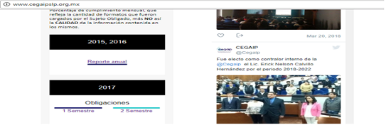

Pantalla 2

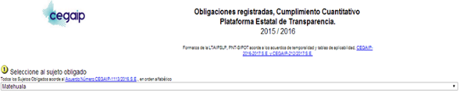

Pantalla 3
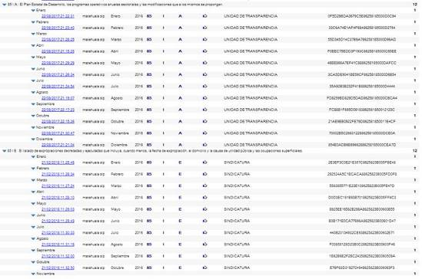

Pantalla 4
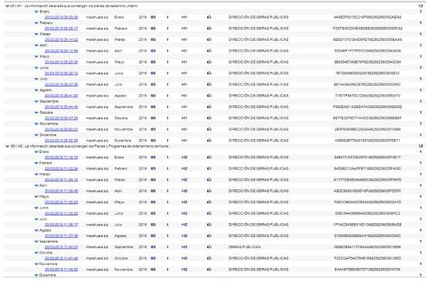

Pantalla 5

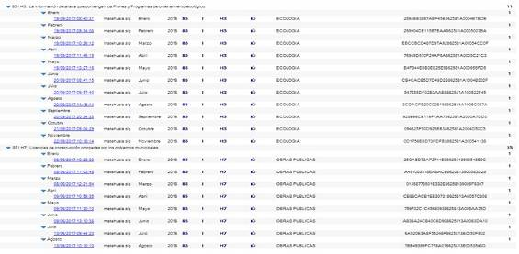

Pantalla 6

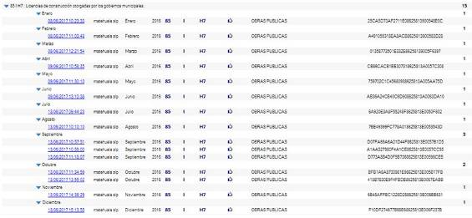

Pantalla 7

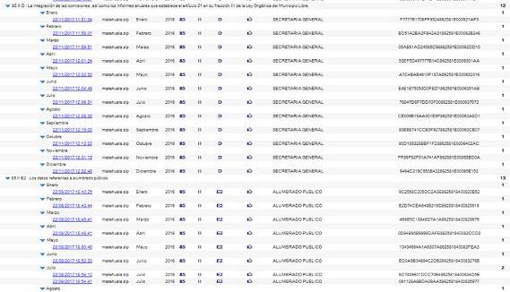
Pantalla 8
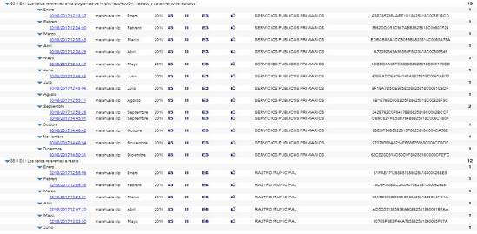

Pantalla 9
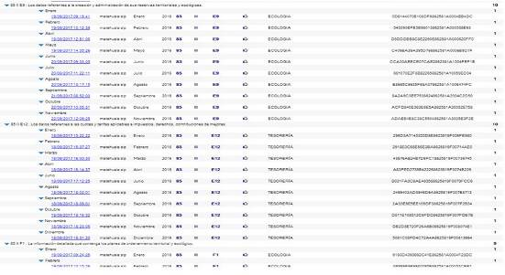

Pantalla 10

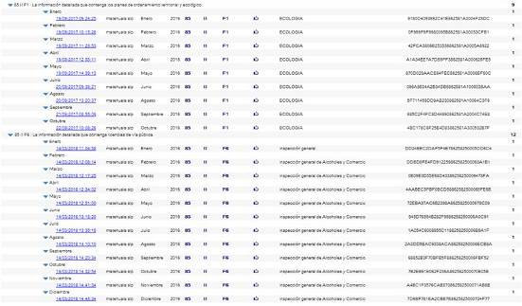
Pantalla 11
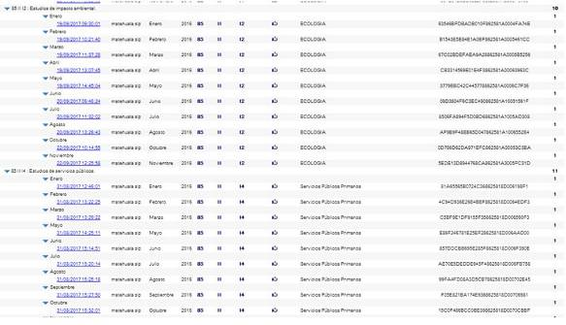

Pantalla 12
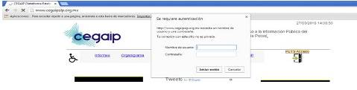

Pantalla 13
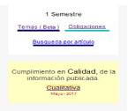

Pantalla 14


Pantalla 15
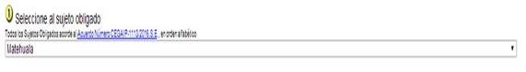

Pantalla 16
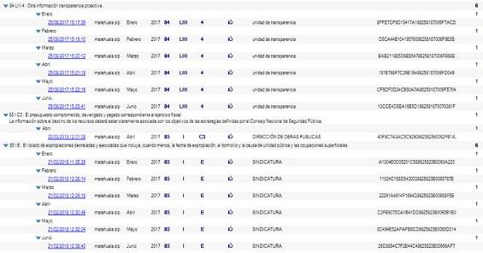

Pantalla 17
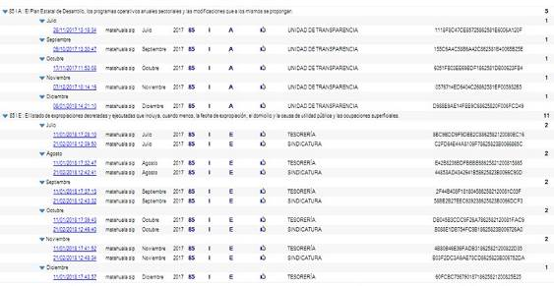

Pantalla 18

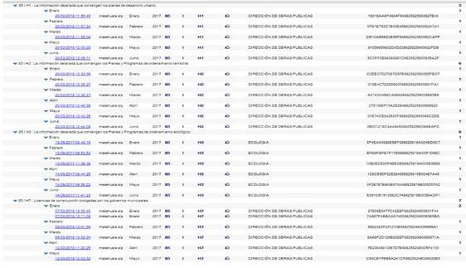
Pantalla 19

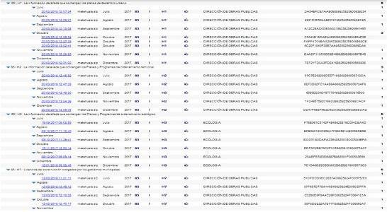

Pantalla 20
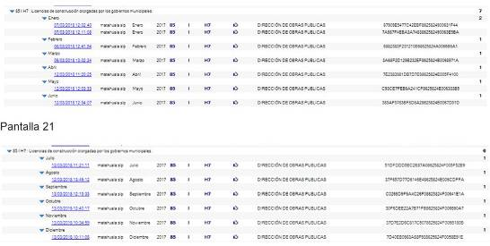

Pantalla 22

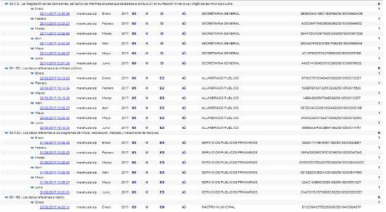

Pantalla 23

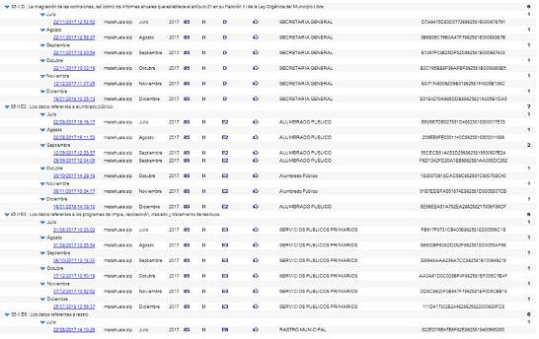

Pantalla 24

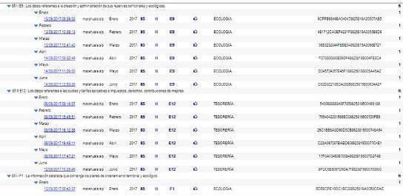

Pantalla 25
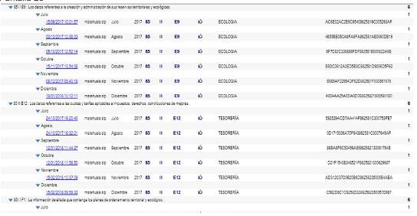
Pantalla 26
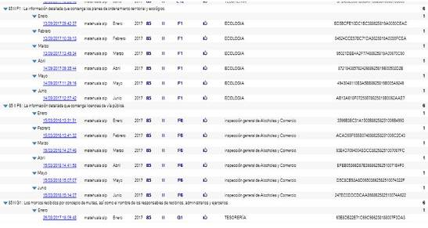

Pantalla 27
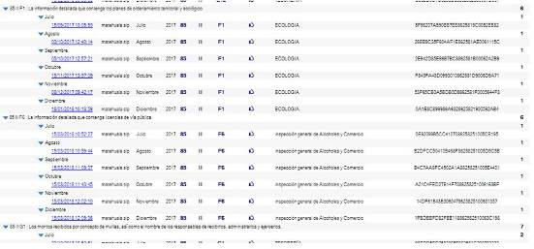

Pantalla 28
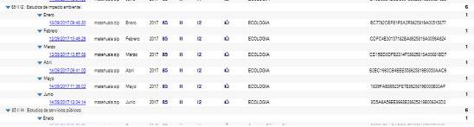

Pantalla 29
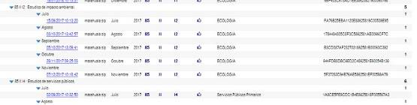

Sin otro particular, insto se me tenga por presentando el informe en los términos señaladas y por acordando lo conducente en el mismo.”

EN RAZÓN DEL PESO DEL DOCUMENTO QUE CONTIENE LA RESOLUCIÓN EMITIDA EN LA DENUNCIA POR INCUMPLIMIENTO A LAS OBLIGACIONES DE TRANSPARENCIA DEIOT-984/2018 DEL INDICE DE LA COMISIÓN ESTATAL DE GARANTÍA DE ACCESO A LA INFORMACIÓN PÚBLICA DEL ESTADO DE SAN LUIS POTOSÍ, SE FRACCIONÓ EN DOS PARTES PARA SU PUBLICACIÓN, CORRESPONDIENDO EL PRESENTE DOCUMENTO A LA PRIMERA PARTE DEL REFERIDO FALLO

ARTÍCULO 8°. La CEGAIP deberá regir su funcionamiento de acuerdo a los siguientes principios: […] VI. Máxima Publicidad: toda la información en posesión de los sujetos obligados será pública, completa, oportuna y accesible, sujeta a un claro régimen de excepciones que deberán estar definidas y ser además legítimas y estrictamente necesarias en una sociedad democrática;

